第五次实验
学号：11920232202561 姓名：芦思瑶

- 实验目的
      - 领会折半查找思想及实现，学会在有序数组中查找元素，分析其复杂度并与其他查找算法对比，了解适用场景。
      - 了解二叉搜索树结构特点与操作原理，通过编程实现创建、插入、查找、删除及遍历，分析算法复杂度并体会其应用场景。
      - 探究哈希表原理及线性探测法解决冲突的过程，通过对拼音的操作掌握哈希表基本功能实现，包括插入、查找及相关操作的编程技巧。
- 实验内容
      - 给定有序整型数组A[n]和整数x，试设计一个在A中查找x的折半查找算法。
      - 设二叉排序树采用二叉链表存储结构：
typedef struct BiTnode
{
KeyType key; //关键字域
ElemType *otherinfo; //其它数据项(可以忽略)
struct BiTnode *Lchild; //左指针域
struct BiTnode *Rchild; //右指针域
} BiTnode, *BiTree;
试设计二叉排序树的查找算法、插入算法和删除算法。
      - 哈希表设计。为班级30个人的姓氏(单字姓)设计一个哈希表，假设姓氏用汉语拼音表示。要求用除留取余法构造哈希函数，用线性探测再散列法处理冲突，平均查找长度的上限为2。

- 主要算法流程图（建议用Viso画）
1.
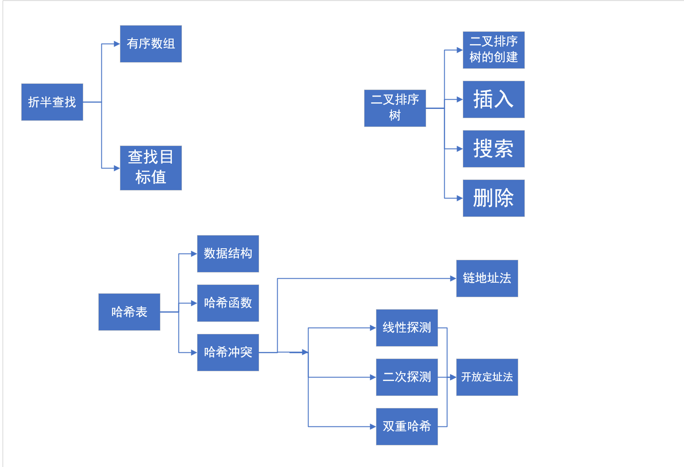

- 实验结果：
（结合截图说明算法的输入输出）
一：
- 输入：输出：
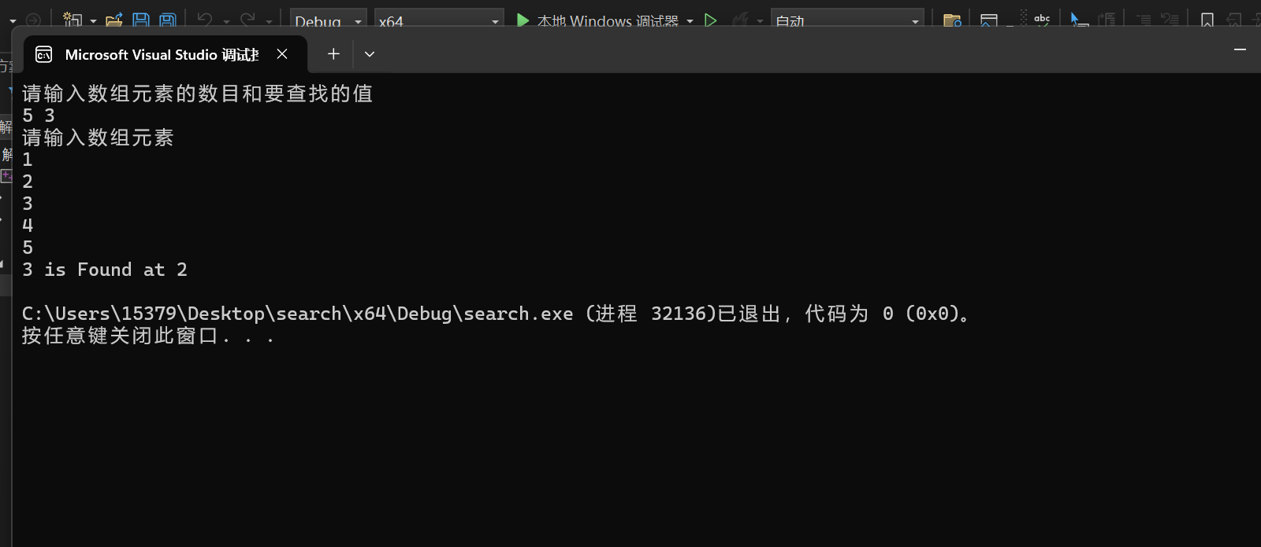
- 输入： 输出：
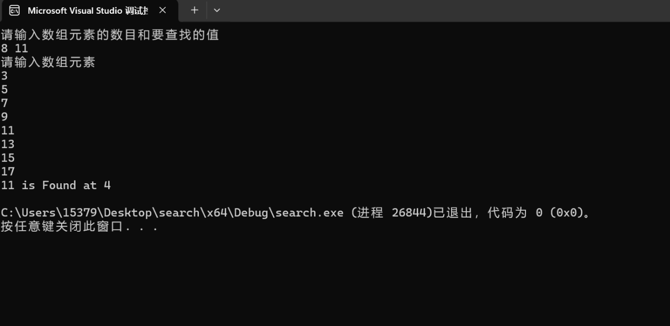

二：
1.输入：输出：
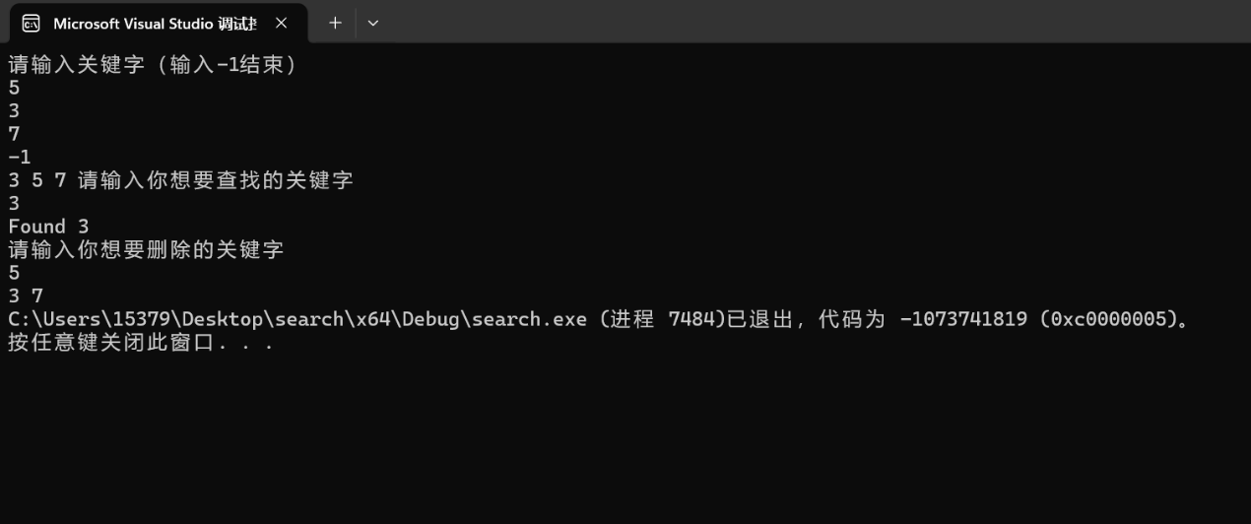
2.输入： 输出：
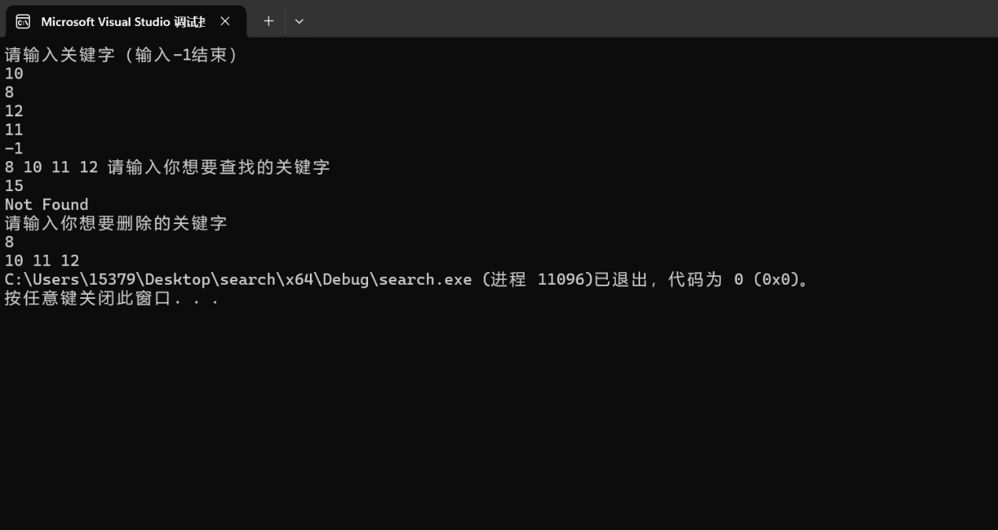
- 输入： 输出：
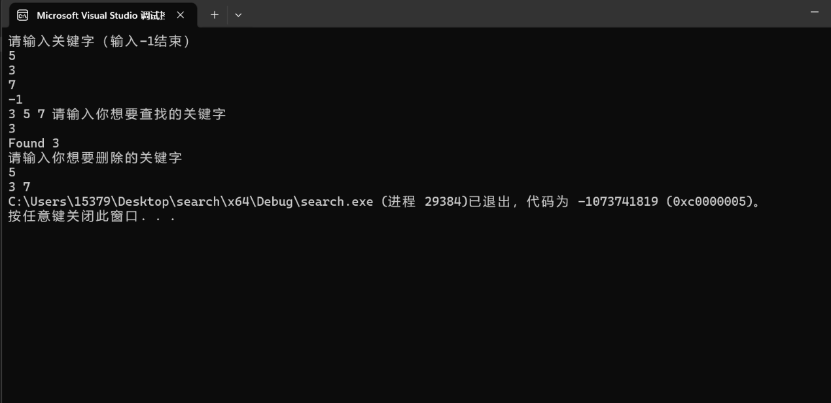
三：
1.输入：输出：
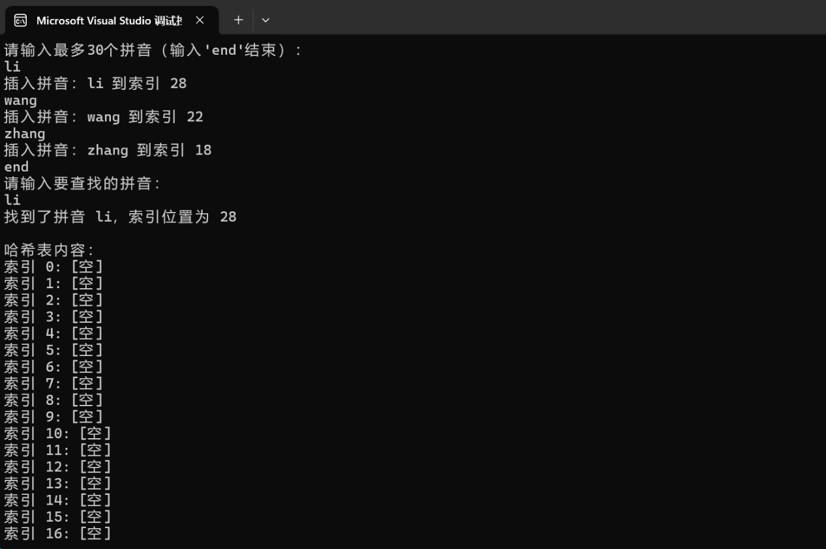
2.输入： 输出：
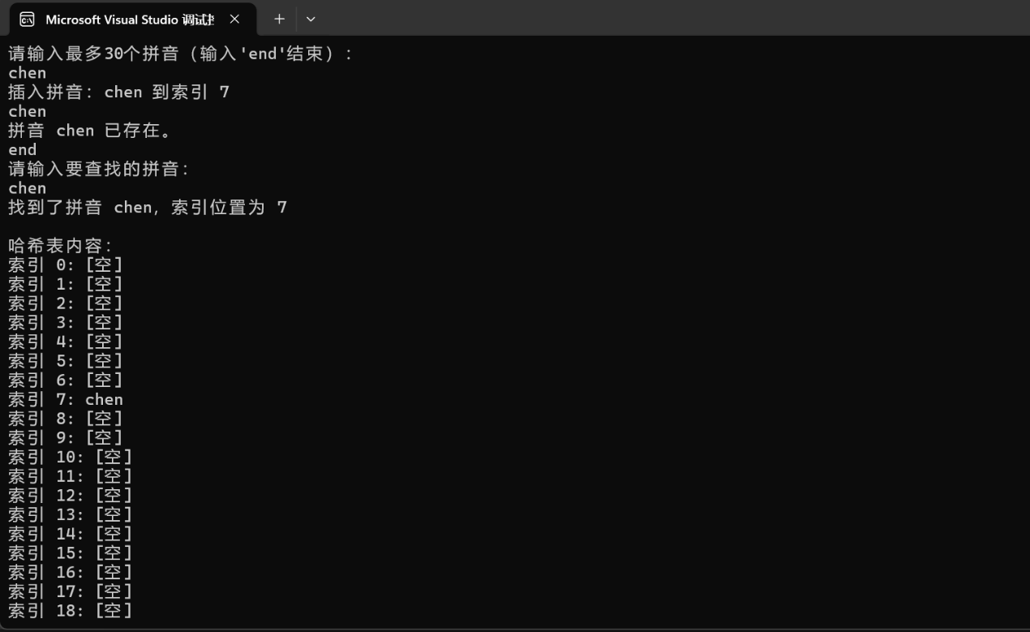
3.输入： 输出：
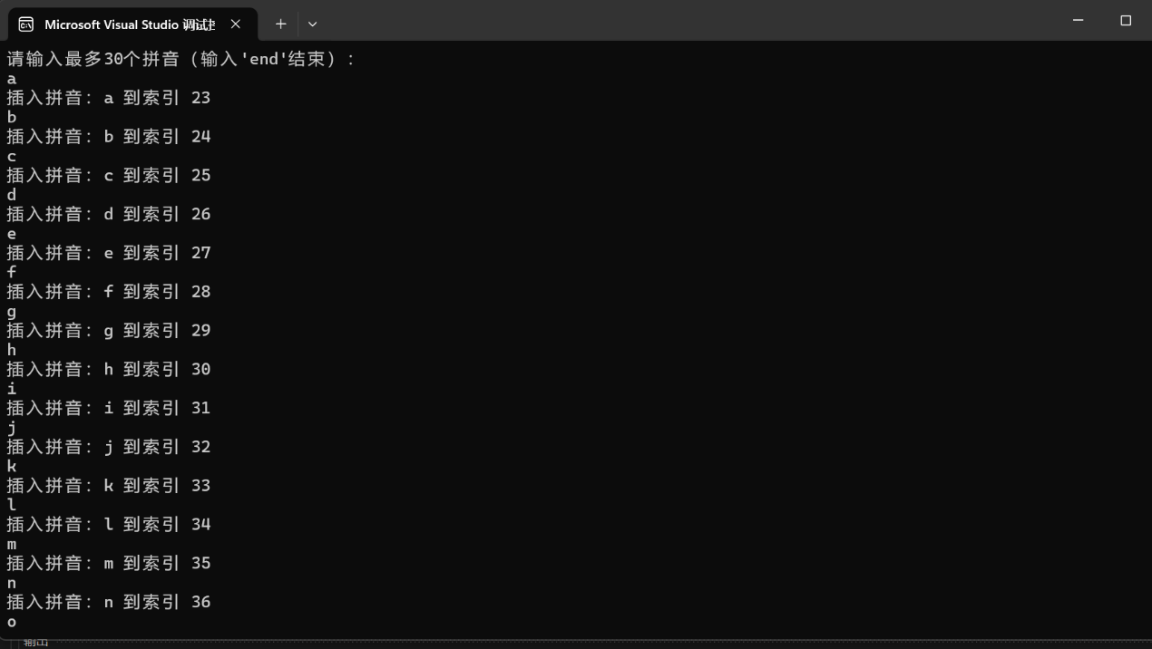
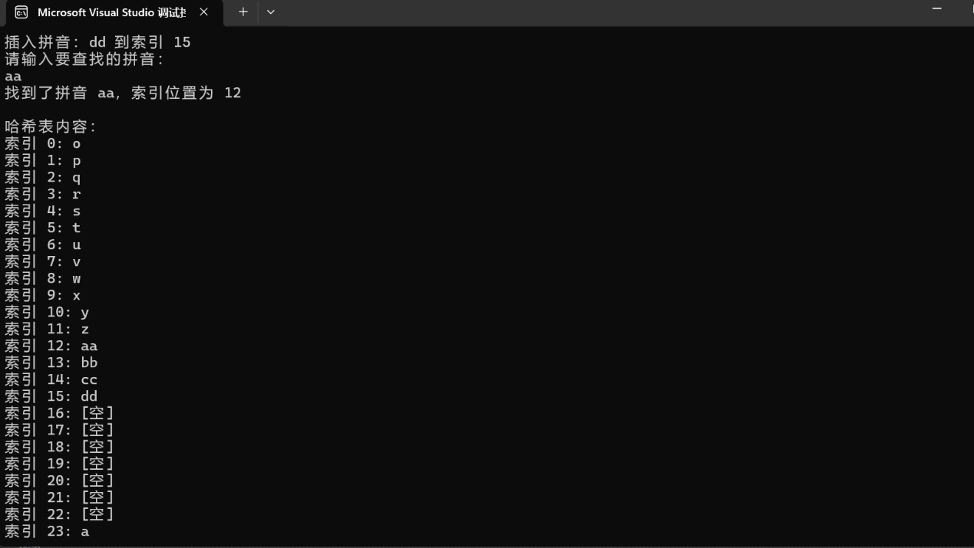
五、实验小结（即总结本次实验所得到的经验与启发等）：
一：
1. 实现折半查找，优势在于有序数组中的高效性。但需注意数组有序前提及边界条件处理，可优化输入检查及代码封装以增强复用性与稳定性。
二：
1. 完成二叉搜索树操作，认识到树的平衡性对性能影响大。编写中需注意指针操作，可考虑采用自平衡树优化，同时关注递归可能导致的栈溢出问题。
三：
1. 成功实现拼音哈希表操作，体会到哈希函数影响分布，线性探测可解决冲突，但存在不足。后续可优化哈希函数或采用更好的冲突解决法，同时加强输入处理以提升程序健壮性。

PS：上传时，将“实验报告文档+源程序(.cpp文件)+编译后的可执行文件”压缩包文件命名格式：实验n_学号_姓名

